Круглий стіл за участі відомих медійників Прикарпаття
16.11.2022
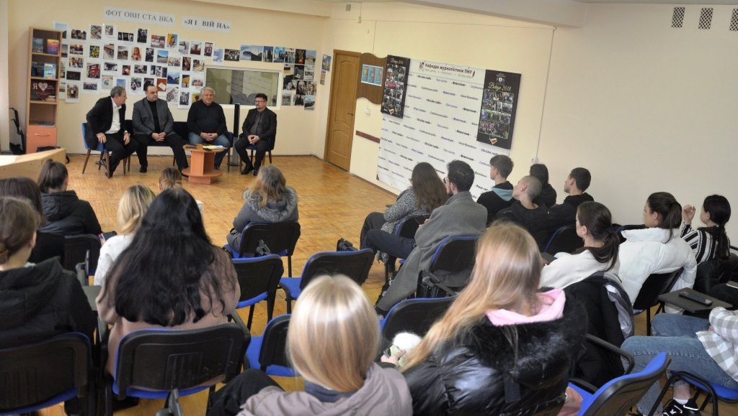
На кафедрі журналістики факультету філології у навчально-виробничій лабораторії «Телерадіостудія» нашого університету відбувся круглий стіл. Захід приурочили Дню працівників радіо, телебачення та зв’язку України. Організатором та модератором виступив керівник телерадіостудії, доцент кафедри журналістики Ігор Бойчук.
Окрім студентів та викладачів кафедри журналістики на круглий стіл завітали професійні медійники – радіожурналіст, заслужений журналіст України Богдан Кучер, тележурналіст Любомир Белей. Круглий стіл проходив у форматі вільної дискусії. На початку зустрічі запрошені гості розповіли про свій професійний досвід, зокрема, в теле- та радіо- журналістиці. Богдан Кучер поділився спогадами про свій нелегкий шлях у професії та розвиток журналістики на Прикарпатті, а також порадив студентам постійно працювати над собою та використовувати досвід старших колег. Своєю чергою Любомир Белей, окрім спогадів про свій творчий шлях від духовної семінарії до телеведучого, розповів про власне бачення розвитку медіа в майбутньому та наголосив, що нині у теперішніх студентів значно більше можливостей для навчання та саморозвитку, а головне – це мотивація.
На завершення декан факультету філології Роман Голод відзначив грамотами студентів, котрі беруть активну участь у роботі університетської телерадіостудії.
